配电房维保采购项目更正公告
一、采购项目名称：配电房维保采购项目
二、采购项目编号：GFELZYY-Z202308
三、采购人名称：
广州市妇女儿童医疗中心柳州医院
电话：0772-2803905/13978009107
邮箱：gfelzyyzbb@163.com
联系地址：柳州市博园大道50号8号楼12层
四、首次公告日期：2023年9月15日
五、现对院内磋商文件部分内容做出如下更改：
（一）原文件第三部分采购人需求中技术参数第二点“具体要求”中的第2点：电容柜整改及清灰部分要求报价含材料及安装费表格内容1-4点：“电抗器整改更换”更改为“电抗器效验及清灰”，“电容器整改及更换”更改为“电容器效验及清灰”，规格型号不变。
院内磋商文件涉及以上内容相应更改。其他内容不变。
六、磋商报名截止时间延长至2023年10月19日。
特此公告。
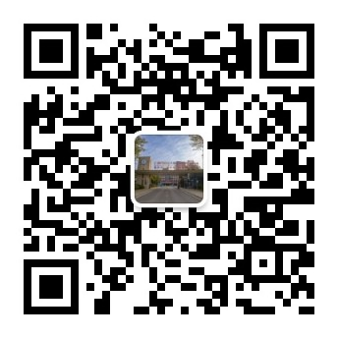
广州市妇女儿童医疗中心柳州医院招标办公室
2023年10月13日

